【応用_午前_過去問】ハードウェア②

☆☆☆

※A,B,Yの数値関係を表にすればどの論理かわかる

☆☆☆☆

文字が書かれている

☆☆☆☆

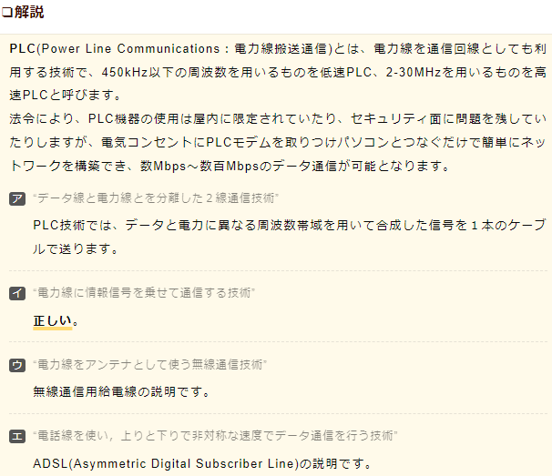

☆☆☆☆

☆☆☆☆

☆☆☆☆

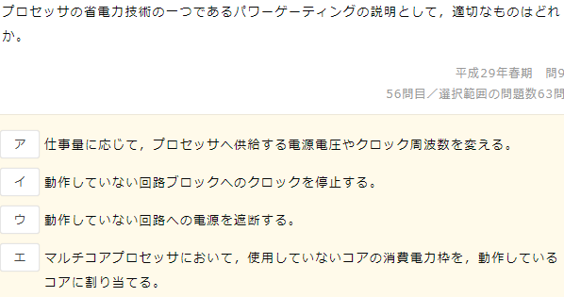

☆☆☆☆

※各々、論理演算式をかけば導き出せる



☆☆☆☆

☆☆☆☆

☆☆☆☆☆

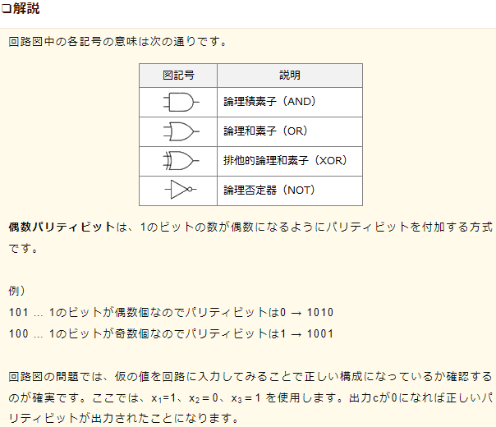

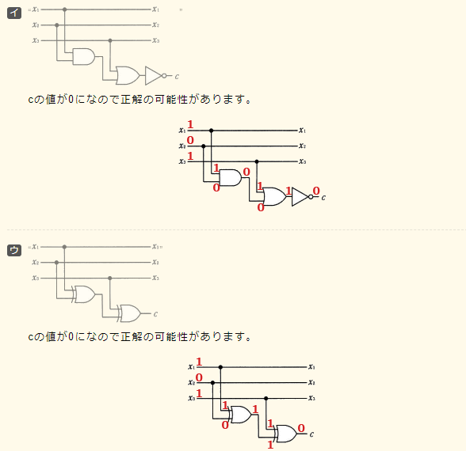

☆☆☆☆☆

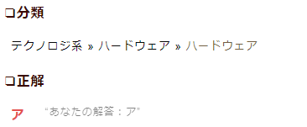

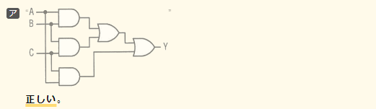

テーブル

☆

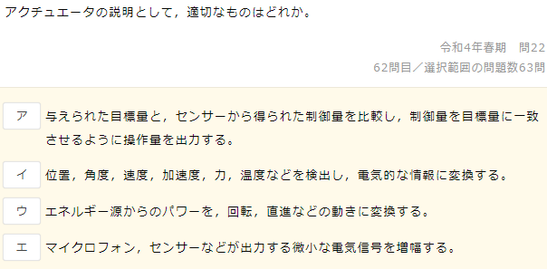

☆☆☆☆

※論理演算式を書ければ解ける

テキスト

